4.8 实训项目5 110跳线架端接训练

1．实训任务来源

110跳线架的端接是综合布线系统端接基本技能，也是1+X《综合布线系统安装与维护职业技能等级标准》规定的初级职业技能。

2．实训任务

如图4-125所示，独立完成110跳线架的电缆端接，包括两根25对大对数电缆的端接，共计端接200次。要求按照色谱分线、理线，五对连接块安装位置和端接正确。

请扫描“彩色高清图片”二维码，查看彩色高清图片。

请扫描“Visio图”二维码，下载Visio原图，自行设计更多训练链路。

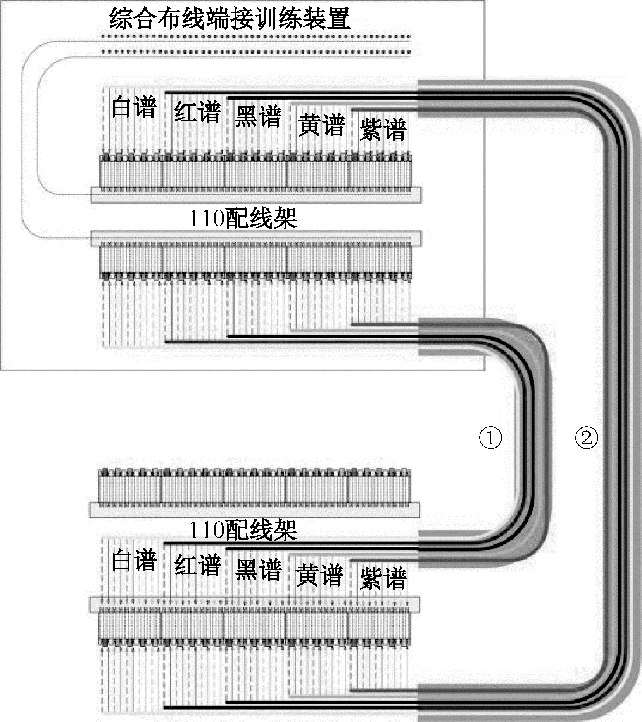

图4-125 110跳线架端接训练链路示意图

3．技术知识点

（1）熟悉110跳线架的结构和用途。

110跳线架主要用于综合布线系统管理间子系统（FD），把来自前端信息点的电缆集中端接在五对连接块的下层，上层分别端接到网络配线架（数据用途），或者语音配线架（语音用途），或者其他配线架（报警等用途），实现信息点用途转换。

（2）25对大对数电缆由25对双绞线电缆组成。

（3）大对数双绞线电缆的色谱。

大对数双绞线电缆的色谱由10种颜色组成，主色5种分别为白、红、黑、黄、紫，副色5种分别为蓝、橙、绿、棕、灰，见表4-5。

表4-5 大对数双绞线电缆色谱表

|  |  |  |  |  |  |
| --- | --- | --- | --- | --- | --- |
| 主色 | 白 | 红 | 黑 | 黄 | 紫 |
| 副色 | 蓝 | 橙 | 绿 | 棕 | 灰 |

4．关键技能

（1）掌握25对大对数电缆的开缆、按照色谱分线的方法。

（2）掌握110跳线架的端接技术和测试方法。

（3）掌握五对打线钳等工具的使用方法。

5．实训课时

（1）该实训共计2课时完成，其中技术讲解和视频演示25分钟，学员实际操作45分钟，测试与评判10分钟，整理清洁现场10分钟。

（2）课后作业2课时，独立完成实训报告，提交合格实训报告。

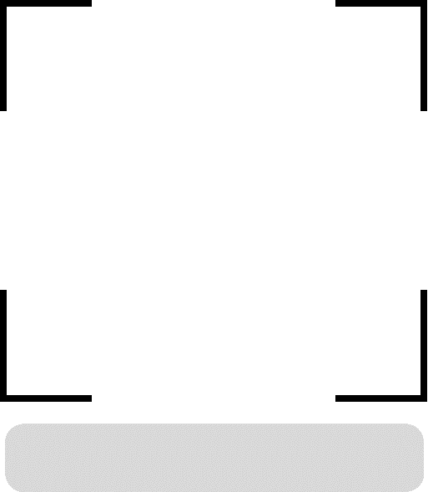



视频

6．实训指导视频

实训5-110跳线架端接训练。

7．实训设备

产品型号：综合布线系统安装与维护装置。

本实训装置基于《综合布线系统安装与维护职业技能等级标准》专门研发，配置有综合布线端接训练装置、110跳线架等，仿真110跳线架端接等典型工作任务和职业技能要求，通过指示灯闪烁直观和持续显示链路通断等故障，包括跨接、反接、短路、开路等各种常见故障。

8．实训材料

110跳线架端接训练实训材料见表4-6。

9．实训工具

110跳线架端接训练实训工具见表4-7。

表4-6 110跳线架端接训练实训材料表

|  |  |  |  |  |
| --- | --- | --- | --- | --- |
| 序号 | 名称 | 规格说明 | 数量 | 器材照片 |
| 1 | 大对数电缆 | 25对大对数电缆，5m/根 | 2根/组 |  |
| 2 | 尼龙扎带 | 3×100尼龙线扎，用于理线 | 30个/组 |

表4-7 110跳线架端接训练实训工具表

|  |  |  |  |  |
| --- | --- | --- | --- | --- |
| 序号 | 名称 | 规格说明 | 数量 | 工具照片 |
| 1 | 横向开缆刀 | 用于剥除大对数电缆外护套 | 1个 |  |
| 2 | 水口钳 | 6寸水口钳，用于剪掉撕拉线 | 1把 |
| 3 | 五对打线钳 | 用于端接五对连接块 | 1个 |

10．实训步骤

1）预习和播放视频。

课前应预习。初学者提前预习，请多次认真观看实训指导视频，熟悉主要关键技能和评判标准。实训时，教师首先讲解技术知识点和关键技能，然后播放视频。

2）器材工具准备。

建议在播放视频期间，教师准备和分发材料和工具。

（1）按照材料表发放材料，包括25对大对数电缆2根。

（2）按照工具表发放工具。

（3）学员检查材料和工具，规格、数量应正确，质量应合格。

（4）本实训要求每个学员单独完成1组链路搭建，优先保证质量，掌握方法。

3）实训步骤和方法。

第一步：研读图纸。反复研读图纸，确定链路路由和端接位置，明确端接步骤。

第二步：剥除外护套。

使用横向开缆刀，剥开25对大对数电缆外护套，并剪掉撕拉线。横向开缆刀使用方法如图4-126所示。

|  |  |  |  |
| --- | --- | --- | --- |
|  |  |  |  |
| 第一步，将刀片刺入电缆护套 | 第二步，逆时针旋转两圈 | 第三步，开缆刀向线端方向拉出 | 第四步，剥开外护套 |
| 图4-126 横向开缆刀使用方法 | | | |

第三步：分开线对。

按照25对大对数电缆色谱，将线对分为白、红、黑、黄、紫5组。

第四步：端接第①根大对数电缆。

如图4-127所示，将第①根大对数电缆的一端，压接在西元综合布线端接训练装置110跳线架模块下排的五对连接块顶层，使用五对打线钳进行端接。

如图4-128所示，将第①根大对数电缆的另一端压接在110跳线架模块上排底层。

|  |  |
| --- | --- |
|  | QQ截图20200318172150 |
| 图4-127 五对打线钳端接示意图 | 图4-128 110跳线架压接示意图 |

第五步：端接五对连接块。

如图4-129所示为五对连接块实物图。如图4-130所示，将五对连接块卡装在五对打线钳上；将五对连接块刀口对准110跳线架线槽，进行打压端接，垂直用力按压五对打线钳，完成打线。注意，如图4-131所示，五对连接块色标从左到右依次为蓝、橙、绿、棕、灰。打线钳的压力为10～15kg。

|  |  |  |
| --- | --- | --- |
| IMG_20200318_174851 | QQ图片20200318173103 | 5对连接块33 |
| 图4-129 五对连接块 | 图4-130 卡装五对连接块 | 图4-131 端接五对连接块 |

第六步：端接第2根大对数电缆。

按照上述方法和图4-125规定路由，端接第2根大对数电缆，从西元综合布线端接训练装置110型语音配线架模块上排到110型语音配线架模块上排上层。

第七步：理线。

将链路中的两根25对大对数电缆梳理整齐。

第八步：链路检查和测试。

对照图4-125，检查链路路由是否正确，端接是否可靠到位，电气是否连通。打开测试仪电源，观察测试仪指示灯闪烁顺序。

（1）如果语音链路全部线序端接正确，上下对应的指示灯会按照1-1，2-2，3-3，4-4，5-5，6-6，7-7，8-8顺序轮流重复闪烁。

（2）如果有1芯或多芯没有压接到位，或者端口错误，对应的指示灯不亮。

（3）如果有1芯或多芯线序错误，对应的指示灯将显示错误的线序。

11．评判标准

本实训按照工程标准评判，只有合格与不合格，不允许使用“及格”或“半对”等模糊的概念。通断测试合格给100分，不合格直接给0分，操作工艺不再评价，具体评判标准和操作工艺见表4-8。

表4-8 110跳线架端接训练评分表

|  |  |  |  |  |  |  |  |  |  |
| --- | --- | --- | --- | --- | --- | --- | --- | --- | --- |
| 姓名/  链路 编号 | 语音链路测试合格100分  不合格0分 | 操作工艺评价（不合格扣分，每处扣5分） | | | | | | 评判结果得分 | 排名 |
| 路由正确2处 | 剪掉撕拉线4处 | 剪掉塑料包带4处 | 剥开线对长度合适4处 | 剪齐线端4处 | 理线合格  2处 |
|  |  |  |  |  |  |  |  |  |  |

12．实训报告

请按照实训项目1表1-11所示的实训报告要求和模板，独立完成实训报告，2课时。